**北京邮电大学软件学院**

**2016－2017学年第二学期实验报告**

**课程名称: 面向对象的分析和设计**

**项目名称： 软件学院选课管理系统**

**项目完成人：**

**姓名： 李 顺 学号： 2014212010**

**姓名： 何 宇 学号： 2014213235**

**姓名： 王旭旻 学号： 2014212001**

**姓名： 吴光超 学号： 2014212013**

**姓名： 刘东昇 学号： 2014212012**

**姓名： 黄阳明 学号： 2014212011**

**指导教师：**

**程保中、孙艺**

**日 期： 2017 年 6 月 15 日**

1. **实验目的**

了解面向对象分析和设计相关知识。

1. **实验内容**

以OOAD的方式分析并设计软件学院选课管理系统。

1. **实验环境**
2. Window 10
3. Astah Community
4. **实验结果**
5. 用例图和用例文字

**用例图如下**：

软件学院教务管理系统的用例图如图1-1所示

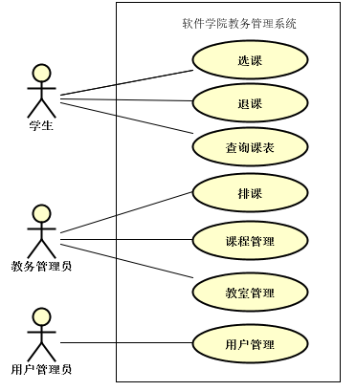

图1-1

课程管理的用例图如图1-2所示

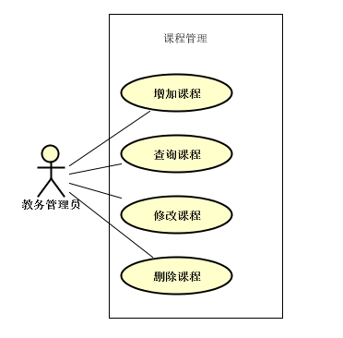

图1-2

教室管理的用例图如图1-3所示

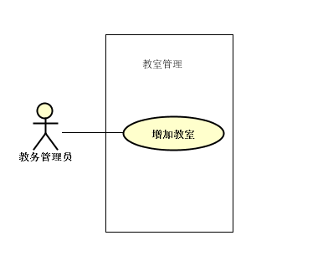

图1-3

用户管理的用例图如图1-4所示

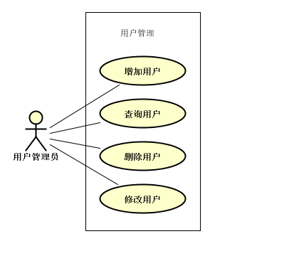

图1-4

**用例文字如下**：

1. **选课**

用例名称：选课

参与执行者：学生

入口条件：学生成功登录系统，通过身份验证。被系统提示进入‘选课’、‘退课’或者‘查询课表’功能

事件流程：

1.进入选课功能

【学生】学生选择进入‘选课’功能

【系统】系统查询学生所在年级，系统获取所在年纪的可选课程并展示给学生，课程以下拉式选择列表方式展出

2.选择课程

【学生】学生选择一门课程

【系统】选课信息初始状态为‘未验证’，当选课信息被校验为合理后，系统将选课信息的状态设为‘已验证’，并将其添加在学生的学生课表上，否则设为‘验证失败’，系统给学生提示选择某门课程失败的信息。验证为合理必须满足下列条件：学生在当前选课的时间上并无课程

1. **退课**

用例名称：退课

参与执行者：学生

入口条件：学生成功登录系统，通过身份验证。被系统提示进入‘选课’、‘退课’或者‘查询课表’功能

事件流程：

1.选择退课功能

【学生】学生选择‘退课’功能

【系统】系统将取出学生的学生课表，并将其以列表形式展示给学生

2.选择退课课程

【学生】学生选择退课课程

【系统】系统将退课记录的初始状态设为‘未验证’，在验证其合理后，将其设为‘已验证’，并将其从学生的学生课表中去除，并将新的学生课表以列表形式展示给学生；否则将其状态设为‘验证失败’。验证为合理的信息必须满足下列条件：学生选择退课课程后，弹出提醒窗口，用户选择‘是’。

（重复上述一个流程，直至用户管理员退出退课功能模块）

1. **查询课程**

用例名称：查询课表

参与执行者：学生

入口条件：学生成功登录系统，通过身份验证。被系统提示进入‘选课’、‘退课’或者‘查询课表’功能

事件流程：

1.选择查询课表功能

【学生】学生选择进入‘查询课表’功能

【系统】系统将取出学生的学生课表，并将其以5*8的表格形式展示给学生

1. **排课**

用例名称：排课

参与执行者：教务管理员

入口条件：教务管理员成功登录系统，通过身份验证。被系统提示进入‘排课’、‘课程管理’或者‘教室管理’功能

时间流程：

1.进入排课功能

【教务管理员】教务管理员选择‘排课’功能

【系统】系统显示当前学院的所有年级选项

2.选择年级

【教务管理员】教务管理员选择某一年级

【系统】系统查询当前年级的所有课程，以及所有的教室，并将其取出展示给教务管理员

3.选择课程排课

【教务管理员】教务管理员给一门课程分配教室，以及教室使用时间

【系统】系统显示并记录教务管理员输入的信息。为了方便教务管理员方便而准确地输入相关信息，课程、教室和教室使用时间均提供下拉式列表。

（重复以上针对每一条排课的活动，直至所有课程均已排课完毕）

4.验证排课信息

【教务管理员】教务管理员排完所有课程以后，要求系统验证这些排课信息的合理性

【系统】排课信息的初始状态为‘未验证’，当每一条排课信息被验证为合理后，系统将该排课信息的状态设为‘已验证’，并将信息添加在对应教室的教室课表上，否则将状态设为‘验证失败’，并展示给教务管理员。验证为合理的排课信息需满足下列条件：对应教室在对应时间不存在课程

1. **课程管理**

用例名称：课程管理

参与执行者：教务管理员

入口条件：教务管理员成功登录系统，身份验证成功。被系统提示‘排课’、‘课程管理’或者‘教室管理’功能

事件流程：

1.选择课程管理功能

【教务管理员】教务管理员选择‘课程管理功能’

【系统】系统为其跳转到课程管理功能页面

1. **教室管理**

用例名称：教室管理

参与执行者：教务管理员

入口条件：教务管理员成功登录系统，身份验证成功。被系统提示‘排课’、‘课程管理’或者‘教室管理’功能

事件流程：

1.选择教室管理功能

【教务管理员】教务管理员选择‘教室管理功能’

【系统】系统为其跳转到教室管理功能页面

1. **用户管理**

用例名称：用户管理

参与执行者：用户管理员

入口条件：教务管理员成功登录系统，身份验证成功。被系统提示‘用户管理’功能

事件流程：

1.选择用户管理功能

【教务管理员】教务管理员选择‘用户管理功能’

【系统】系统为其跳转到用户管理功能页面

1. **增加用户**

用例名称：增加用户

参与执行者：用户管理员

入口条件：用户管理员选择‘用户管理功能’，成功跳转到用户管理页面。被系统提示选择‘增加用户’、‘查询用户’、‘删除用户’或者‘修改用户’功能

条件流程：

1.选择增加用户功能

【用户管理员】用户管理员选择‘增加用户’功能

【系统】系统跳转至‘增加用户’功能模块

2.添加用户

【用户管理员】用户管理员选择上传本地包含学生信息的xlxs文件

【系统】系统读取用户上传的xlxs的文件，并将文件中的信息以列表的形式展示给用户。用户信息格式为用户学号、用户初始密码、用户姓名、用户学院、用户年级、用户班级

3.提交用户信息

【用户管理员】用户管理员提交待添加的用户信息

【系统】系统将从用户上传的xlxs文件读取的用户信息写入系统用户信息数据库

（重复上述二个流程，直至用户管理员退出增加用户功能模块）

1. **查询用户**

用例名称：查询用户

参与执行者：用户管理员

入口条件：用户管理员选择‘用户管理功能’，成功跳转到用户管理页面。被系统提示选择‘增加用户’、‘查询用户’、‘删除用户’或者‘修改用户’功能

条件流程：

1.选择查询用户功能

【用户管理员】用户管理员选择‘查询用户’功能

【系统】系统跳转至查询用户功能模块

2.查询用户

【用户管理员】用户管理员选择性的输入查找条件

【系统】系统显示并记录用户管理员输入的信息。为了让用户管理员方便而准确的输入相关信息，除了用户姓名，用户学号外，用户年级，用户学院，用户班级提供相应的下拉式选择列表。

3.提交查询条件

【用户管理员】用户管理员提交查询条件

【系统】系统根据用户提交的查询条件，查询用户数据库，获取查询结果，并以列表的形式展示给用户。

（重复上述二个流程，直至用户管理员退出查询用户功能模块）

1. **删除用户**

用例名称：删除用户

参与执行者：用户管理员

入口条件：用户管理员选择‘用户管理功能’，成功跳转到用户管理页面。被系统提示选择‘增加用户’、‘查询用户’、‘删除用户’或者‘修改用户’功能

条件流程：

1.选择删除用户功能

【用户管理员】用户管理员选择‘删除用户’功能

【系统】系统跳转至删除用户功能模块

2.查询用户

【用户管理员】用户管理员选择性的输入查找条件

【系统】系统显示并记录用户管理员输入的信息。为了让用户管理员方便而准确的输入相关信息，除了用户姓名，用户学号外，用户年级，用户学院，用户班级提供相应的下拉式选择列表。

3.提交查询条件

【用户管理员】用户管理员提交查询条件

【系统】系统根据用户提交的查询条件，查询用户数据库，获取查询结果，并以列表的形式展示给用户。

4.删除用户

【用户管理员】用户管理员选择删除的用户

【系统】系统将用户管理员选择的删除的用户信息的初始状态设为‘未验证’，当信息被验证为合理后，系统将其状态设为‘已验证’，并将其从用户数据库删除，更新查询结果，并以列表的形式展示给用户。用户信息被验证为合理必须满足下列条件：用户管理员对于系统弹出的提示窗口的选择为‘是’。

（重复上述三个流程，直至用户管理员退出删除用户功能模块）

1. **修改用户**

用例名称：修改用户

参与执行者：用户管理员

入口条件：用户管理员选择‘用户管理功能’，成功跳转到用户管理页面。被系统提示选择‘增加用户’、‘查询用户’、‘删除用户’或者‘修改用户’功能

条件流程：

1.选择修改用户功能

【用户管理员】用户管理员选择‘修改用户’功能

【系统】系统跳转至修改用户功能模块

2.查询用户

【用户管理员】用户管理员选择性的输入查找条件

【系统】系统显示并记录用户管理员输入的信息。为了让用户管理员方便而准确的输入相关信息，除了用户姓名，用户学号外，用户年级，用户学院，用户班级提供相应的下拉式选择列表。

3.提交查询条件

【用户管理员】用户管理员提交查询条件

【系统】系统根据用户提交的查询条件，查询用户数据库，获取查询结果，并以列表的形式展示给用户。

4.选择用户

【用户管理员】用户管理员待修改的用户

【系统】系统进入编辑页面，编辑页面中的信息为用户选择的用户

5.编辑用户信息

【用户管理员】用户管理员修改用户信息

【系统】系统显示并记录用户管理员修改的信息。

系统将用户信息的初始状态设为‘未验证’，当信息被验证为合理后，系统将其状态设为‘已验证’，并将其从用户数据库更新用户信息，更新查询结果，并以列表的形式展示给用户。用户信息被验证为合理必须满足下列条件：用户管理员对于系统弹出的提示窗口的选择为‘是’。

（重复上述四个流程，直至用户管理员退出修改用户功能模块）

1. **增加课程**

用例名称：增加课程

参与执行者：教务管理员

入口条件：教务管理员选择‘课程管理功能’，成功跳转到用户管理页面。被系统提示选择‘增加课程’、‘查询课程’、‘删除课程’或者‘修改课程’功能

条件流程：

1.选择增加课程功能

【教务管理员】教务管理员选择‘增加课程’功能

【系统】系统跳转至‘增加课程’功能模块

2.添加课程

【教务管理员】教务管理员选择上传本地包含课程信息的xlxs文件

【系统】系统读取用户上传的xlxs的文件，并将文件中的信息以列表的形式展示给用户。用户信息格式为课程名称，课程所属年级，课程教室

3.提交课程信息

【教务管理员】教务管理员提交待添加的课程信息

【系统】系统将从用户上传的xlxs文件读取的课程信息写入系统数据库

（重复上述二个流程，直至教务管理员退出增加课程功能模块）

1. **查询课程**

用例名称：查询课程

参与执行者：教务管理员

入口条件：用户管理员选择‘课程管理功能’，成功跳转到用户管理页面。被系统提示选择‘增加课程’、‘查询课程’、‘删除课程’或者‘修改课程’功能

条件流程：

1.选择查询课程功能

【教务管理员】教务管理员选择‘查询课程’功能

【系统】系统跳转至查询课程功能模块

2.查询课程

【教务管理员】教务管理员选择性的输入查找条件

【系统】系统显示并记录用户管理员输入的信息。为了让用户管理员方便而准确的输入相关信息，除了课程名称外，课程教师，课程所属年级提供相应的下拉式选择列表。

3.提交查询条件

【教务管理员】教务管理员提交查询条件

【系统】系统根据教务管理员提交的查询条件，查询数据库，获取查询结果，并以列表的形式展示给用户。

（重复上述二个流程，直至教务管理员退出查询课程功能模块）

1. **修改课程**

用例名称：修改课程

参与执行者：教务管理员

入口条件：教务管理员选择‘课程管理功能’，成功跳转到用户管理页面。被系统提示选择‘增加课程’、‘查询课程’、‘删除课程’或者‘修改课程’功能

条件流程：

1.选择修改课程功能

【教务管理员】教务管理员选择‘修改课程’功能

【系统】系统跳转至修改课程功能模块

2.查询课程

【教务管理员】教务管理员选择性的输入查找条件

【系统】系统显示并记录用户管理员输入的信息。为了让用户管理员方便而准确的输入相关信息，除了课程名称外，课程教师，课程所属年级提供相应的下拉式选择列表。

3.提交查询条件

【教务管理员】教务管理员提交查询条件

【系统】系统根据教务管理员提交的查询条件，查询数据库，获取查询结果，并以列表的形式展示给用户。

4.选择课程

【教务管理员】教务管理员待修改的课程

【系统】系统进入编辑页面，编辑页面中的信息为教务管理员选择的用户

5.编辑课程信息

【教务管理员】教务管理员修改课程信息

【系统】系统显示并记录教务管理员修改的信息。

系统将课程信息的初始状态设为‘未验证’，当信息被验证为合理后，系统将其状态设为‘已验证’，并将其从用户数据库更新课程信息，更新查询结果，并以列表的形式展示给教务管理员。课程信息被验证为合理必须满足下列条件：用户管理员对于系统弹出的提示窗口的选择为‘是’。

（重复上述四个流程，直至用户管理员退出修改课程功能模块）

1. **删除课程**

用例名称：修改课程

参与执行者：教务管理员

入口条件：教务管理员选择‘课程管理功能’，成功跳转到用户管理页面。被系统提示选择‘增加课程’、‘查询课程’、‘删除课程’或者‘修改课程’功能

条件流程：

1.选择删除课程功能

【教务管理员】教务管理员选择‘删除课程’功能

【系统】系统跳转至删除课程功能模块

2.查询课程

【教务管理员】教务管理员选择性的输入查找条件

【系统】系统显示并记录用户管理员输入的信息。为了让用户管理员方便而准确的输入相关信息，除了课程名称外，课程教师，课程所属年级提供相应的下拉式选择列表。

3.提交查询条件

【教务管理员】教务管理员提交查询条件

【系统】系统根据教务管理员提交的查询条件，查询数据库，获取查询结果，并以列表的形式展示给用户。

4.删除课程

【教务管理员】教务管理员选择删除的课程

【系统】系统将教务管理员选择的删除的课程信息的初始状态设为‘未验证’，当信息被验证为合理后，系统将其状态设为‘已验证’，并将其从数据库删除，更新查询结果，并以列表的形式展示给用户。课程信息被验证为合理必须满足下列条件：用户管理员对于系统弹出的提示窗口的选择为‘是’。

（重复上述三个流程，直至教务管理员退出删除课程功能模块）

1. **增加教室**

用例名称：增加教室

参与执行者：教务管理员

入口条件：教务管理员选择‘教室管理功能’，成功跳转到教室管理页面。被系统提示选择‘增加教室’功能

条件流程：

条件流程：

1.选择增加教室功能

【教务管理员】教务管理员选择‘增加教室’功能

【系统】系统跳转至‘增加教室’功能模块

2.添加教室

【教务管理员】教务管理员选择上传本地包含教室信息的xlxs文件

【系统】系统读取用户上传的xlxs的文件，并将文件中的信息以列表的形式展示给用户。教室信息包含教室编号，教室所属教学楼

3.提交教室信息

【教务管理员】教务管理员提交待添加的教室信息

【系统】系统将从用户上传的xlxs文件读取的教室信息写入系统数据库

（重复上述二个流程，直至教务管理员退出增加教室功能模块）

1. 类图

类图如图2-1

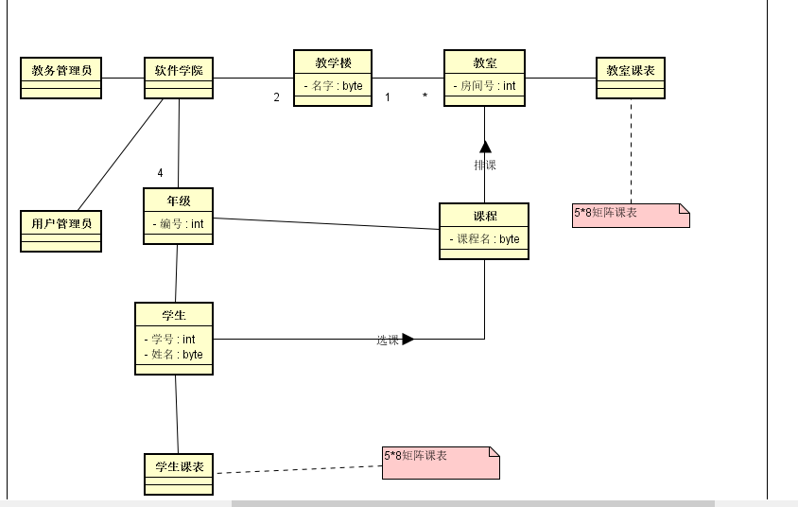

图2-1

1. 顺序图
2. **修改用户**

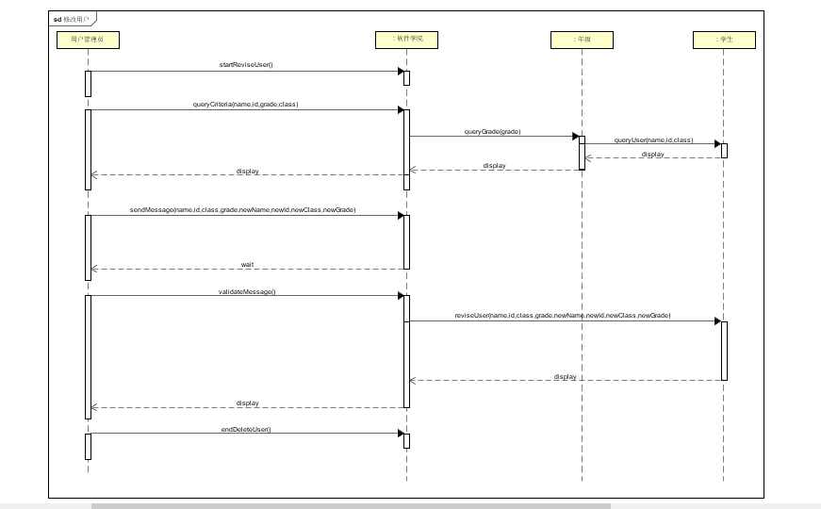

1. **修改课程**

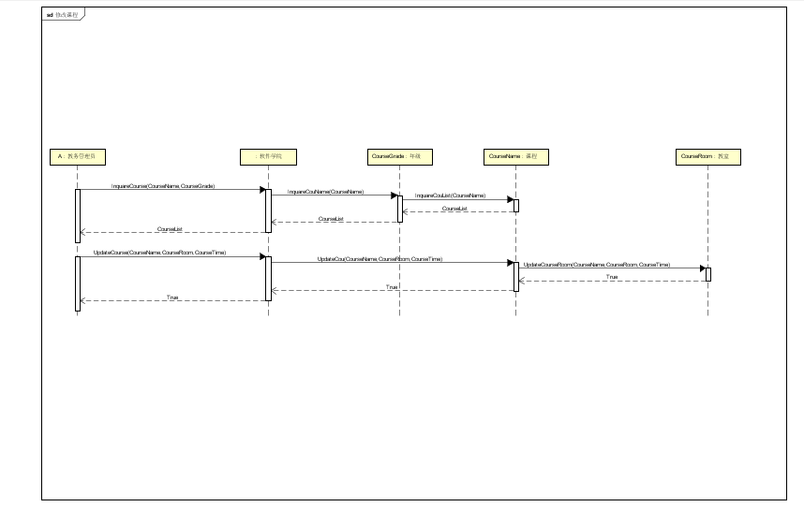

1. **删除用户**

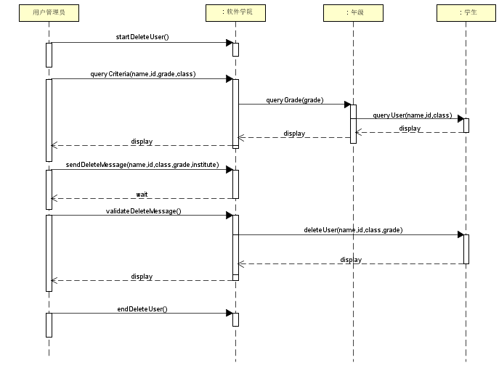

1. **删除课程**

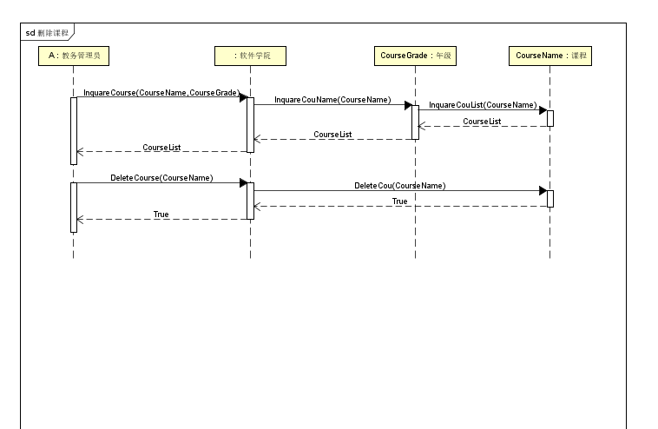

1. **增加教室**

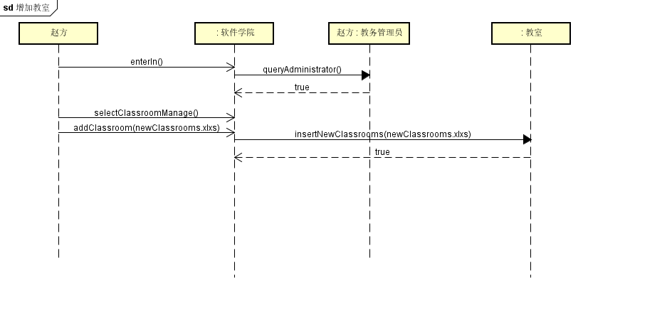

1. **增加课程**

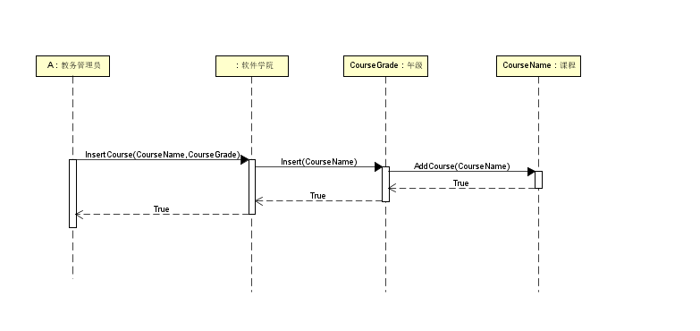

1. **排课**

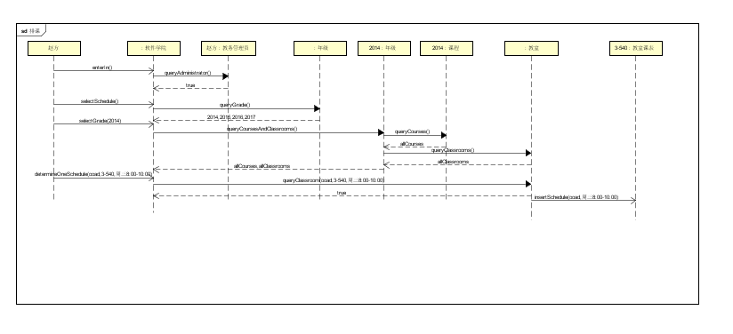

1. **教室管理**

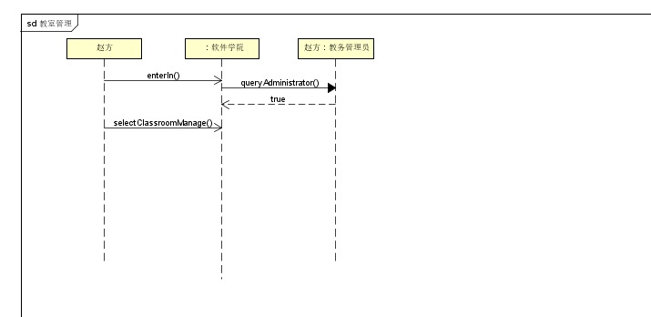

1. **查询用户**

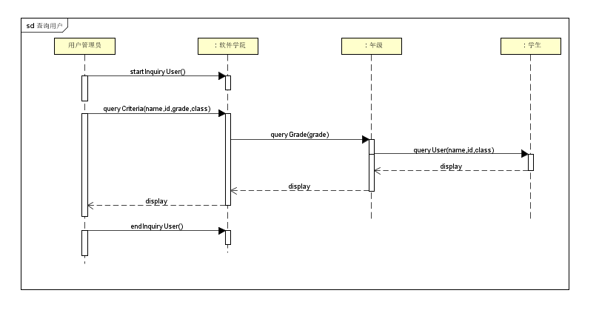

1. **查询课程**

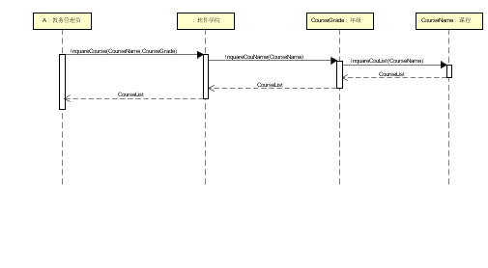

1. **查询课表**

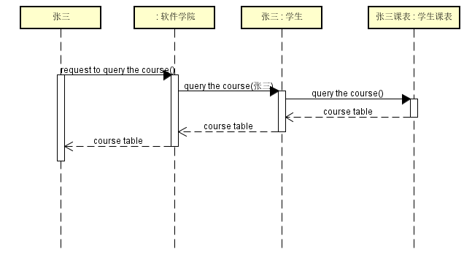

1. **添加用户**

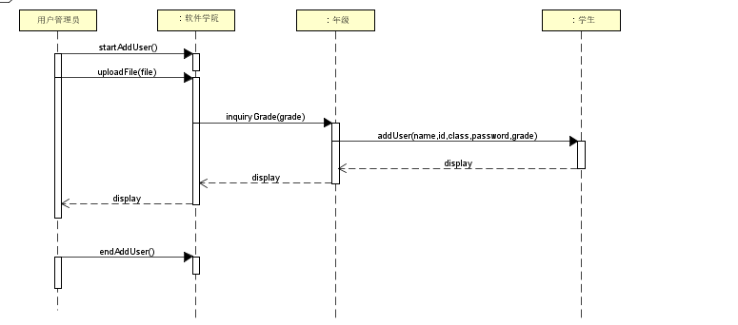

1. **用户管理**

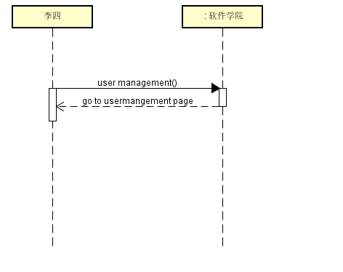

1. **课程管理**

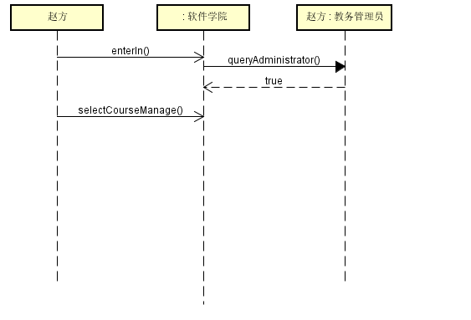

1. **退课**

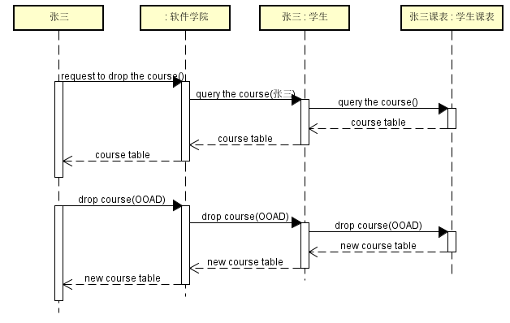

1. **选课**

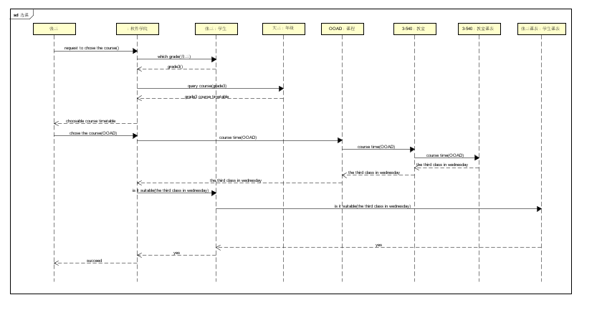

1. 状态图

学生的状态图如图4-1

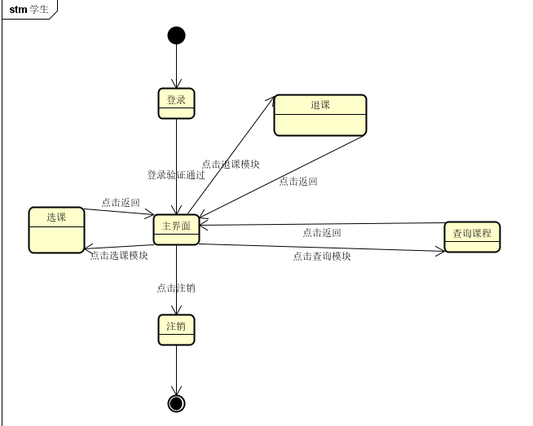

图4-1

教务管理员的状态图如图4-2

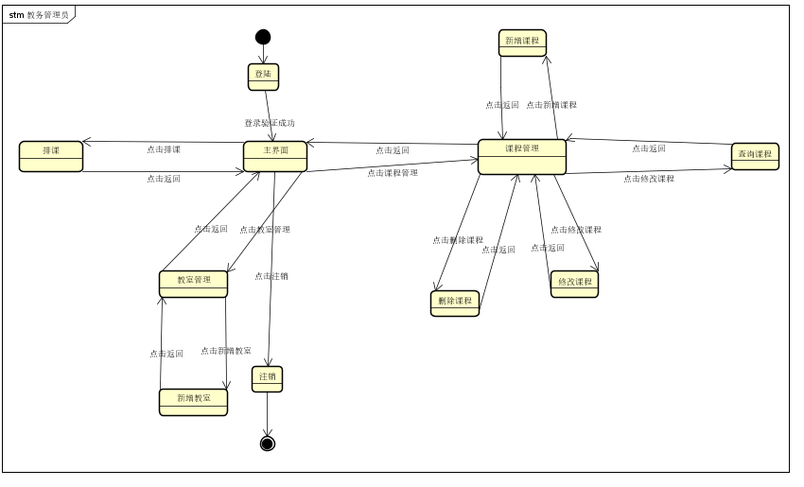

图4-2

用户管理员的状态图如图4-3

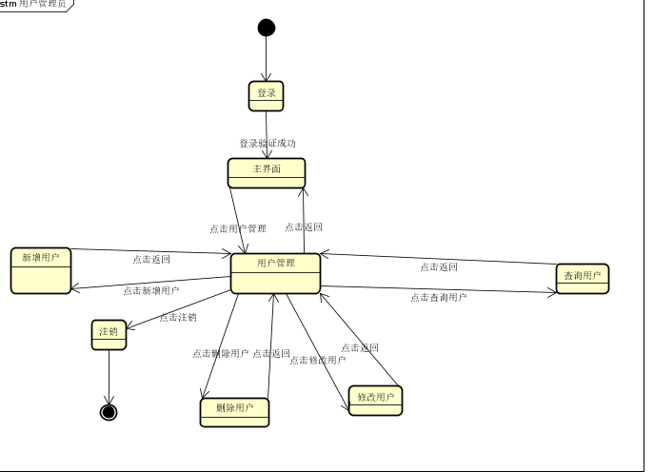

图4-3

1. **附录**

详细设计见ooad.asta文件。